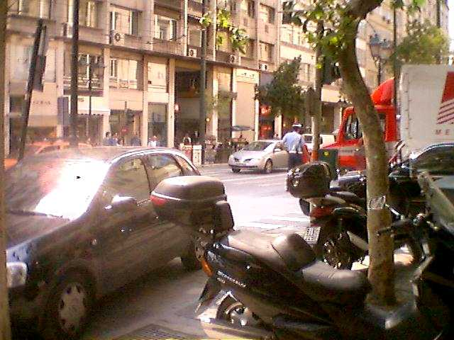  Πεζοί … είδος υπό διωγμόν  Η κίνηση "ΠΕΖΗ" ιδρύθηκε το 2002. Σκοπός της είναι η προστασία των δικαιωμάτων των πεζών και η διάδοση των σύγχρονων απόψεων σχετικά με τον τρόπο, που θα πρέπει να οργανώνονται οι μετακινήσεις στις πόλεις.  Μην ξεχνάς ακόμη ότι η μετακίνηση με τα πόδια σε συνδυασμό με τις μεταφορές με τα δημόσια συγκοινωνιακά μέσα και την ποδηλασία μπορεί να περιορίσει ουσιαστικά τη χρήση των αυτοκινήτων και των μοτοσικλετών στις πόλεις που τόσο ρυπαίνουν την ατμοσφαιρα και είναι συχνά ιδιαίτερα θορυβώδη. Καλλίτερα πολλοί μαζί παρά ένας – ένας μόνος του ! | Θα πρέπει όλοι να γνωρίζουμε ότι η Χάρτα των Δικαιωμάτων του Πεζού εγκρίθηκε το 1988 από το Ευρωπαϊκό Κοινοβούλιο και λέει: :  1. Ο πεζός έχει δικαίωμα να ζει σε ένα υγιές περιβάλλον και να απολαμβάνει όλα όσα προσφέρουν οι δημόσιοι χώροι...  2. Ο κάτοικος έχει δικαίωμα να ζει στα κέντρα των πόλεων και να μπορεί να προσπελαύνει τα σημαντικότερα σημεία τους περπατώντας είτε με ποδήλατο ..  3. Τα παιδιά, οι ηλικιωμένοι και τα άτομα με ειδικές ανάγκες έχουν το δικαίωμα να απαιτούν από την πόλη να διευκολύνει την κοινωνική τους επαφή ..  4. Για τα άτομα με ειδικές ανάγκες πρέπει να προβλεφθούν ρυθμίσεις που θα μεγιστοποιούν την ανεξαρτησία των μετακινήσεών τους..  5. Ο πεζός δικαιούται αστικών κέντρων σχεδιασμένων αποκλειστικά γι’αυτόν, όσο γίνεται πιο εκτεταμένων, και αποκλειστικών δικτύων κίνησης σύντομων και ασφαλών.  6. Ο πεζός μπορεί να διεκδικεί όρια εκπομπής θορύβου και ρύπων από τα οχήματα, τη δημιουργία “πνευμόνων πρασίνου” στην πόλη, τη θέσπιση ορίων ταχύτητας, την αποτελεσματική προστασία της κίνησής του στην πόλη, την τροποποίηση της νομοθεσίας ώστε κατά τα | 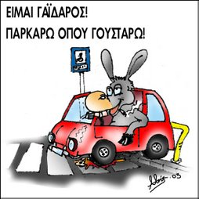  ατυχήματα με εμπλοκή πεζού και αυτοκινήτου ο οδηγός να υφίσταται τις οικονομικές συνέπειες έστω και αν δεν φέρει την ευθύνη..  7. Ο πεζός πρέπει να μετακινείται ανεμπόδιστα, κάτι που πρέπει να εξασφαλίζεται με την ολοκληρωμένη χρήση των συλλογικών μέσων μεταφοράς..  8. Κάθε κράτος μέλος οφείλει να παρέχει πλήρη και κατανοητή πληροφόρηση ως προς τα δικαιώματα του πεζού και τις εναλλακτικές οικολογικές μορφές μετακίνησής του προς κάθε κατεύθυνση και ιδιαίτερα προς τα παιδιά ήδη από τα πρώτα τους βήματα στο σχολείο.
Π Ε Ζ Η  Η κίνηση για την προστασία των δικαιωμάτων των πεζών  Αν αγανακτείς και εσύ καθημερινά με την κατάσταση στα πεζοδρόμια και τις διαβάσεις  Αν αισθάνεσαι ότι η Δημοτική Αστυνομία και η Τροχαία θεωρεί πολυτέλεια το να ασχοληθεί με το καθημερινό σου πρόβλημα μετακίνησης στην πόλη σαν πεζός  Αν αισθάνεσαι ότι η ζωή σου απειλείται καθημερινά από τους ανεύθυνους οδηγούς και σου λείπει ο ξένοιαστος περίπατος στηνπόλη που ζεις χωρίς το φόβο του ατυχήματος  Αν αισθάνεσαι ότι ο μη σεβασμός του κινητικά αδύνατου και αδύναμου είναι έλλειψη πολιτισμού  Αν σε εκνευρίζουν τα τραπεζοκαθίσματα και οι κακοτεχνίες στα πεζοδρόμια  Αν σου λείπει η μετακίνηση με τα πόδια γιατί όπως γίνεται σήμερα στην Αθήνα είναι προβληματική και καθόλου διασκεδαστική…  …στήριξε την πρωτοβουλία μας. Διάβασε τα δικαιώματά σου σαν πεζός. Έλα και εσύ στις εκδηλώσεις και τις δράσεις μας. Γίνε μέλος!  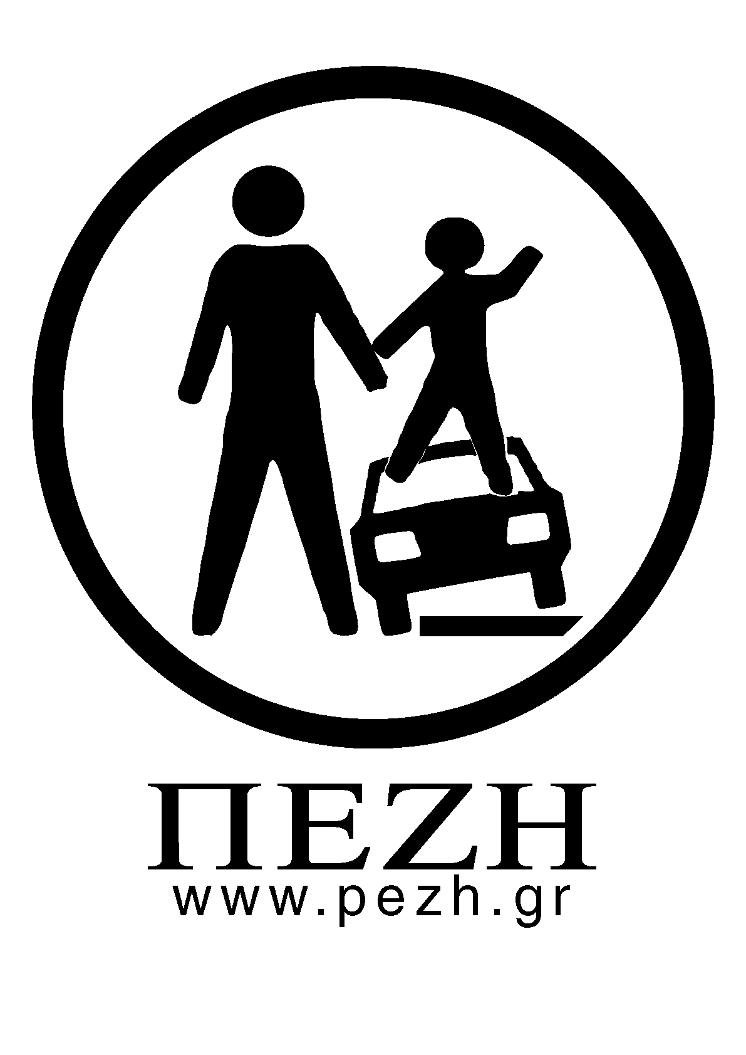 |  | ΚΑΤΕΒΑΣΤΕ ΤΗΝ ΕΙΚΟΝΙΚΗ ΚΛΗΣΗ ΑΠΟ ΤΗΝ ΙΣΤΟΣΕΛΙΔΑ ΤΗΣ  ΠΕΖΗ  www.pezh.gr  ΤΟΠΟΘΕΤΗΣΕ ΤΗΝ ΕΚΕI ΠΟΥ ΠΡΕΠΕΙ!  ΕΛΑ ΚΑΙ ΕΥ ΣΤΙΣ ΔΡΑΣΕΙΣ ΜΑΣ!  ΠΕΡΙΦΡΟΥΡΗΣΗ ΠΕΖΟΔΡΟΜΩΝ ΚΑΙ ΔΙΑΒΑΣΕΩΝ  ΕΓΓΡΑΦΕΣ ΔΙΑΜΑΡΤΥΡΙΕΣ ΣΕ «ΑΡΜΟΔΙΟΥΣ».  ΚΑΘΗΜΕΡΙΝΗ ΚΑΤΑΓΡΑΦΗ ΠΡΟΒΛΗΜΑΤΩΝ  ΔΙΑΚΙΝΗΣΗ ΠΛΗΡΟΦΟΡΙΑΚΟΥ ΥΛΙΚΟΥ  ΣΤΗΡΙΞΗ ΤΩΝ ΚΑΘΗΜΕΡΙΝΩΝ ΘΥΜΑΤΩΝ ΤΟΥ ΚΥΚΛΟΦΟΡΙΑΚΟΥ ΧΑΟΥΣ ΠΟΥ ΕΙΝΑ ΟΙ ΠΕΖΟΙ ΚΑΙ ΟΙ ΑΝΑΠΗΡΟΙ.  ΜΗ ΓΙΝΕΣΑΙ ΠΕΛΑΤΗΣ ΣΕ ΕΣΤΙΑΤΟΡΙΑ ΠΟΥ ΜΕ ΤΡΑΠΕΖΟΚΑΘΙΣΜΑΤΑ ΚΛΕΙΤΟΥΝ ΤΟΝ ΔΡΟΜΟ ΣΕ ΠΕΖΟΥΣ.  Καλλίτερα πολλοί μαζί παρά ένας – ένας μόνος του !

